https://educacaonovatebas.blogspot.com/
LINK DO BLOG ONDE PODEMOS ENCONTRAR DIVERSA AULAS, VIDEOS COM EXPERIENCIA VIVIDAS PELOS PROFESSORES DE Nova Tebas.
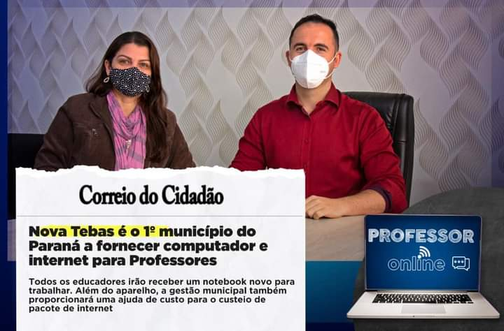noticia vinculada no jornal Correio cidadão.

